
Производственно-торговая группа ЮНИТЕКС
111024, г. Москва, шоссе Энтузиастов, 17

(095) 785-47-00
http://www.unitex.ru
info@unitex.ru
pr@unitex.ru
Москва, 28 сентября 2004 г.

Центр «ЮНИТЕКС-Восток» сменил экспозицию

Пресс-релиз

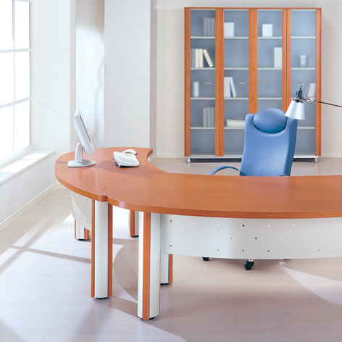
Кабинет руководителя Ego из коллекции Центра
ЮНИТЕКС-восток
В сентябре Центр офисной мебели ЮНИТЕКС на шоссе Энтузиастов, 17 открыл новый сезон новой экспозицией, новым настроением и новыми интересными предложениями для покупателей.
При разработке новой экспозиции Центра офисной мебели ЮНИТЕКС на шоссе Энтузиастов, 17 учитывались, прежде всего, потребности, пожелания и вкусы покупателей. Здесь все сделано для того, чтобы каждый клиент без лишних сложностей мог оборудовать современный, функциональный офис.
Огромный ассортимент демонстрационного зала, полный спектр заказных позиций, любые аксессуары, помощь и консультации квалифицированных менеджеров... Здесь же можно заказать любые дополнительные сервисные услуги.
Возможно, кто-то скажет: «Что же здесь нового? В Центре ЮНИТЕКС-Восток на шоссе Энтузиастов всегда был отличный выбор, высокое качество обслуживания и любые сервисные услуги…». Это на самом деле так, но теперь уровень всех предложенных ранее услуг в очередной раз стал на порядок выше, а их круг значительно расширился. Это вполне закономерно, идет время, развивается и совершенствуется компания.
«Центр офисной мебели» — это новый формат работы с покупателями, которому ЮНИТЕКС на шоссе Энтузиастов, 17 соответствует полностью. Здесь на площади более тысячи квадратных метров представлены все современные стили и направления офисной мебели — от классики до хай-тек; все виды мебели — от комплектов для персонала до элитных кабинетов руководителя; разработки собственного производства, лучшая отечественная и европейская мебель, аксессуары и сопутствующие товары. Как и раньше, услуги профессиональных дизайнеров и декораторов Центр офисной мебели предоставляет бесплатно, а каждый проект ведет персональный менеджер. Серьезные клиенты, которые ценят надежность, качество и стиль продукции, по достоинству оценят 5-ти летнюю гарантию, которая предоставляется на мебель ЮНИТЕКС.
Центр офисной мебели ЮНИТЕКС — это комплексное решение «офисного вопроса»: от подбора мебели, разработки и воплощения интерьера в строго регламентированные сроки и на высочайшем уровне.
Словом, новая экспозиция — это новые модели, яркие коллекции, новый взгляд на традиционные вещи, новые идеи по обустройству офиса и организации офисного пространства, новый уровень сервисных услуг, новая возможность повысить работоспособность вашей компании в отличной обстановке.
Приходите к нам, оставайтесь с нами!
Центр ЮНИТЕКС-Восток:
М. «Авиамоторная», шоссе Энтузиастов, 17.
Единая справочная: (095) 785-47-00 (многоканальный).

Производственно-торговая группа ЮНИТЕКС — компания, входящая в число лидеров по продаже мебели для офиса в России. Основана в 1992 г. Компания обладает производственными ресурсами для выпуска офисной и мягкой мебели, сетью салонов продаж в Москве, регионах России и странах СНГ.
Сайт в интернете: http://www.unitex.ru

Контактные лица: | коммерческий директор ТПГ ЮНИТЕКС  Алексей Александрович ВЫШКВАРКО  Тел.: (095) 785-47-00  E-mail: info@unitex.ru
советник по связям с общественностью ТПГ ЮНИТЕКС
Елена Викторовна СКОПИНЦЕВА
Тел.: (095) 785-47-16
E-mail: pr@unitex.ru

